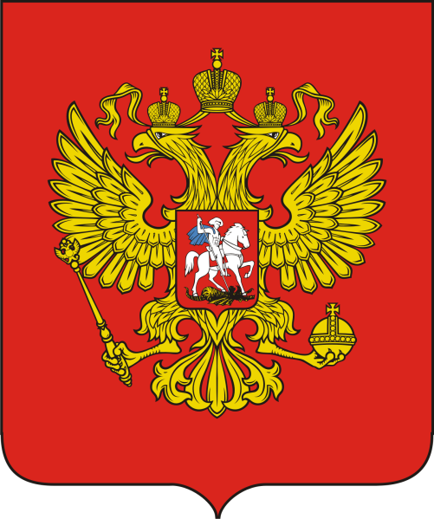

Российский Государственный Герб от Ивана III до Петра I

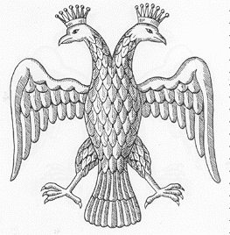
Уже в самом начале развития российского герба мы видим его переплетение с историей Руси. Интересен тот факт, что орел на печатях Иоанна III изображался с закрытым клювом и больше походил на орленка, нежели на орла. Если же посмотреть на Россию того периода, то можно увидеть, что она является молодым государством, которое только начинает формироваться как централизованное. Первым достоверным свидетельством использования двуглавого орла в качестве государственной эмблемы является печать Иоанна III Васильевича на меновой грамоте 1497 с племянниками его, князьями Федором и Иваном Борисовичами Волоцкими.
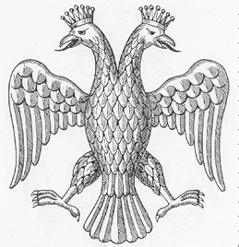
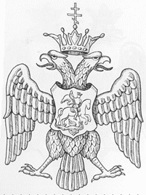
В царствование Василия III Иоанновича двуглавый орел изображается уже с раскрытыми клювами, из которых высовываются язычки. Об этом, например, свидетельствует печать, приложенная в 1523 году к записи государя и великого князя Василия Иоанновича при отбытии его с войском в Казань. Если подойти с чисто художественной точки, то можно сказать, что орел начинает злиться. В то же время, рассмотрев Россию того времени, заметим, что она укрепляет свои позиции, становится новым центром православия. Этот факт нашел свое воплощение в теории монаха Филофея «Москва - III Рим», известную из послания монаха Василию III.
В царствование Иоанна IV Васильевича Русь одержала решающие победы над Казанским и Астраханским царствами, присоединила Сибирь. Рост могущества русского государства отразился и на его гербе. Двуглавый орел на государственной печати увенчан одной короной с восьмиконечным православным крестом над ней. На лицевой стороне печати на груди орла изображен щит вырезанной, или «германской», формы с единорогом - личным знаком царя. Дело в том, что все символы, используемые в личной символике Иоанна IV взяты из Псалтыря, что свидетельствует об укоренении христианства на Руси. На оборотной стороне печати на груди орла - щит с изображением святого Георгия, побивающим змея. Впоследствии эта сторона печати сыграет важную роль в формировании российского герба.
К началу 17 века Россия полностью окончила свое объединение и уже сумела стать единым и довольно прочным государством. И этот факт символично отразился в государственном гербе. Над орлом вместо восьмиконечного креста появилась третья корона, что означало Святую Троицу, однако трактовалось многими как символ единства великорусов, малороссов и белорусов.
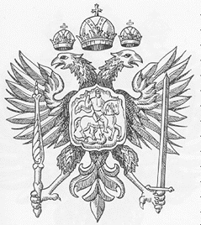
Государственный орел Алексея Михайловича Романова явился прототипом последующих официальных изображений русского гербового орла. У орла высоко подняты вверх и полностью раскрыты крылья, что символизировало собой полное утверждение России, как солидного и мощного государства; главы его венчают три царские короны, на груди помещен щит с московским гербом, в лапах - скипетр и держава.

Российский Государственный Герб от Петра I до Александра I

Петр I был хорошо образованным человеком. Он внес очень большой вклад в российскую геральдику. При нем гербовой орел по геральдическим правилам стал изображаться черным (до него орел, как правило, изображался золотым). На этот факт повлияла Северная война. После нее Россия предстала перед Европой в облике могущественного государства. А, следовательно, и ее герб должен был быть не только “украшением” государственных бумаг и грамот, но и отражать силу русского государства.
Государственный герб при Петре I претерпел множество изменений. Помимо изменения цвета орла, на крыльях его впервые стали размещать щиты с гербами Великих княжеств и Царств. На правом крыле (левом от зрителя) были размещены щиты с гербами (сверху вниз): Киевским, Новгородским, Астраханским; на левом крыле: Владимирским, Казанским, Сибирским. Таким образом, при Петре I сложился основной комплекс атрибутов гербового орла.
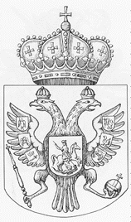
До конца XVIII века коренных изменений в рисунке герба не было, однако заметны специфические черты, соответствующие времени правления императоров и императриц, особенно во времена Елизаветы Петровны и Екатерины Великой. В это время орел больше похож не на орла, а на орлицу.
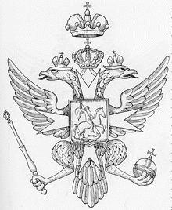
Павел I, взойдя на престол, (1796-1801) сразу же попытался модифицировать российский герб. Так как Павел I был магистром Мальтийского ордена, то это отразилось и на государственном гербе.
10 августа 1799 года был издан указ императора Павла I об изображении двуглавого орла с мальтийским крестом на груди. На верхнем конце этого креста помещалась корона Великого магистра.
Александр I (1801-1825), взойдя на престол, отменил мальтийский крест на государственном гербе. Но тут же на двуглавом орле отразилось французское влияние. При Александре I на гербе крылья орла широко раскинуты в сторону, перья опущены вниз. Одна голова более наклонена, чем другая. Вместо традиционных скипетра и державы в лапах орла появляются новые атрибуты: перуны или громовые стрелы, факел, лавровый венок (иногда ветвь), дикторский пучок, перевитый лентами. Подобные орлы характерны для первой четверти XIX века. Правление Николая I (1825-1855) характеризуется твердостью и решительностью. Именно при нем с 1830 гербовой орел стал окончательно изображаться с поднятыми крыльями, что стало его неотъемлемой признаком до 1917 года. В этом скрыт некий смысл, который символизировал окончательное установление России. В 1829 Николай I короновался на царство Польское. И с 1832 года герб этого царства помещен на крылья орла, то есть впервые включен в российский герб...
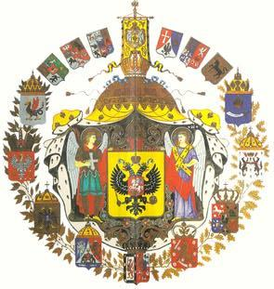
Принятый указом Александра III от 3 ноября 1882 года Большой Государственный герб отличался от принятого в 1857 году. Добавлен щит с гербом Туркестана (вошел в состав России в 1867 году), соединены в один щит гербы княжеств Литовских и Белорусских, и т.д.
Большой государственный герб теперь обрамляют лавровые и дубовые ветви. Они символизируют славу, честь, заслуги (лавровые ветви), доблесть, мужество (дубовые ветви).
Средствами геральдической символики в Большом государственном гербе отражена “триединая сущность русской идеи: За веру, Царя и Отечество”. Вера выражена в символах русского православия: множество крестов, святой Архистратиг Михаил и святой Архангел Гавриил, девиз “Съ нами Богъ”, восьмиконечный православный крест над государственной хоругвью. Царь, идея самодержца выражена в атрибутах власти - государственные регалии России: большая императорская корона, другие российские исторические короны, скипетр, держава, цепь ордена святого ордена святого Андрея Первозванного. Отечество отражено в гербе Москвы, гербах русских и российских земель, в шлеме святого великого князя Александра Невского. Круговое расположение гербов подчеркивает равенство между ними, а центральное расположение герба Москвы - стремление к единению Руси вокруг Москвы - исторического центра земли русской. Большой государственный герб Российской империи создает монументальный образ великой, единой и неделимой России, каковой она в то время и являлась. Здесь мы и находим еще одну очевидную взаимосвязь геральдики и государственной истории.
В тоже время были приняты Средний и Малый государственные гербы. Средний государственный герб представлял собой то же, что и Большой, но без государственных хоругвей и шести гербов над сенью; Малый - то же, что и Средний, но без сени, изображений святых и родового герба Его Императорского Величества.
В 1917 году орел перестал быть гербом России. Его символика показалась большевикам символом самодержавия. Любопытно, что, выражая уважение к традициям и памяти других народов, советские авторы считали, что русский народ не имеет права на свои исторические, национальные символы. Они не принимали во внимание то, что двуглавый орел был символом русской государственности. Напомним, что с 1917 года советское руководство даже и не ставило вопроса о символе русской государственности.
5 ноября 1990 года Правительство РСФСР приняло постановление о создании Государственного герба и Государственного флага РСФСР. Для организации этой работы была создана Правительственная комиссия. После всестороннего обсуждения комиссия предложила рекомендовать Правительству бело-сине-красный флаг и герб - золотого двуглавого орла на красном поле. Окончательное восстановление этих символов произошло в 1993 году, когда Указами Президента Б. Ельцина они были утверждены в качестве государственных флага и герба: 30 ноября 1993 года Президент Российской Федерации Б.Н. Ельцин подписал Указ "О Государственном гербе Российской Федерации". Согласно Положению о гербе, он представляет собой "изображение золотого двуглавого орла, помещенного на красном геральдическом щите; над орлом - три исторические короны Петра Великого (над головами - две малые и над ними - одна большего размера); в лапах орла - скипетр и держава; на груди орла на красном щите - всадник, поражающий копьем дракона".
4 декабря 2000 года Президент РФ Владимир Путин внес в Государственную Думу наряду с рядом законопроектов о государственной символике проект федерального конституционного закона "О Государственном гербе Российской Федерации". В качестве герба был предложен двуглавый золотой орел на фоне красного щита. 8 декабря Государственная Дума приняла в первом и третьем (минуя второе, что позволяет регламент Госдумы) чтениях проект закона "О государственном гербе Российской Федерации". 25 декабря 2000 года Президент РФ Владимир Путин подписал федеральный конституционный закон Российской Федерации "О Государственном гербе Российской Федерации" (№ ФКЗ-2), закон вступил в силу со дня его опубликования - 27 декабря 2000 года.
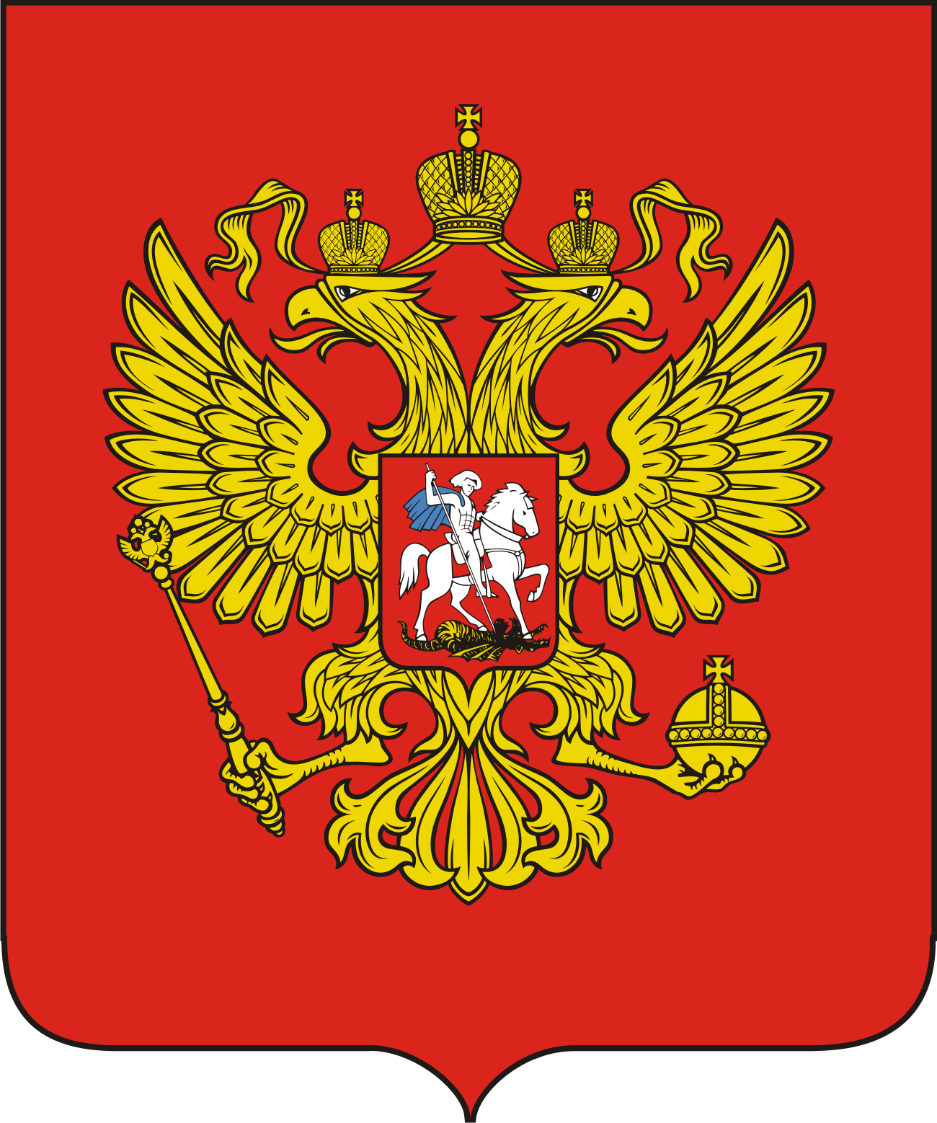
В соответствии с законом, Государственный герб РФ представляет собой четырехугольный, с закругленными нижними углами, заостренный в оконечности, красный геральдический щит с золотым двуглавым орлом, поднявшим вверх распущенные крылья. Орел увенчан двумя малыми и одной большой коронами, соединенными лентой. В правой лапе орла - скипетр, в левой - держава. На груди орла, в красном щите, - едущий влево на серебряном коне серебряный всадник в синем плаще, поражающий серебряным копьем черного опрокинутого навзничь и попранного конем дракона, также обращенного влево.
Золотой двуглавый орел на красном поле сохраняет историческую преемственность в цветовой гамме гербов конца XV - XVII века. Рисунок орла восходит к изображениям на памятниках эпохи Петра Великого. Над головами орла изображены три исторические короны Петра Великого, символизирующие в новых условиях суверенитет как всей Российской Федерации, так и ее частей, субъектов Федерации; в лапах - скипетр и держава, олицетворяющие государственную власть и единое государство; на груди - изображение всадника, поражающего копьем дракона. Это один из древних символов борьбы добра со злом, света с тьмой, защиты Отечества. Восстановление двуглавого орла как Государственного герба России олицетворяет неразрывность и преемственность отечественной истории.
Сегодняшний герб России - это новый герб, но его составные части глубоко традиционны; он и отражает разные этапы отечественной истории, и продолжает их в преддверье третьего тысячелетия.

Список используемой литературы

1.Хрестоматия по истории СССР XVI-XVII вв.- М,1962
2.Геральдика // материалы и исследования Государственного Эрмитажа.- Л.: ГЭ,1987
3.Лакиер, А.Б. русская геральдика.- М.: Книга, 1990

